分析师一致预期净利润填充
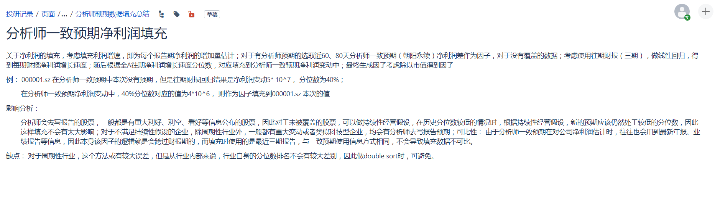
因子表现：
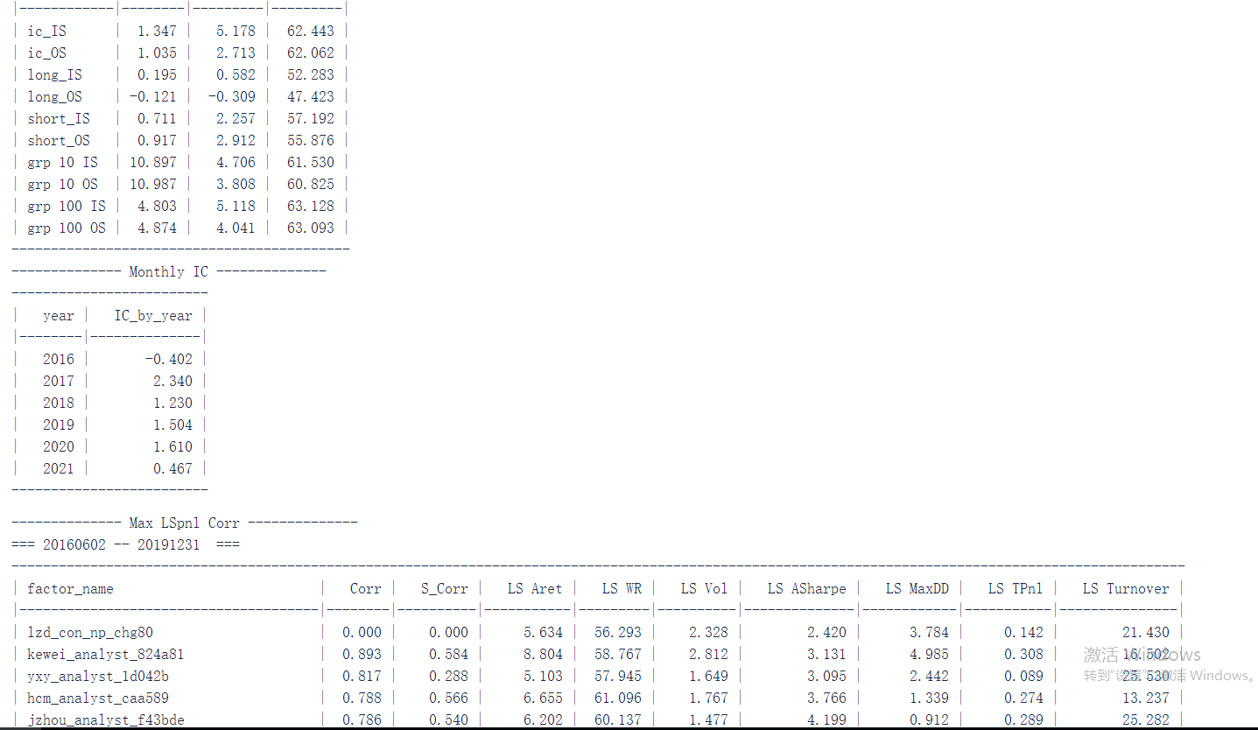
算完日收益率之后的填充代码
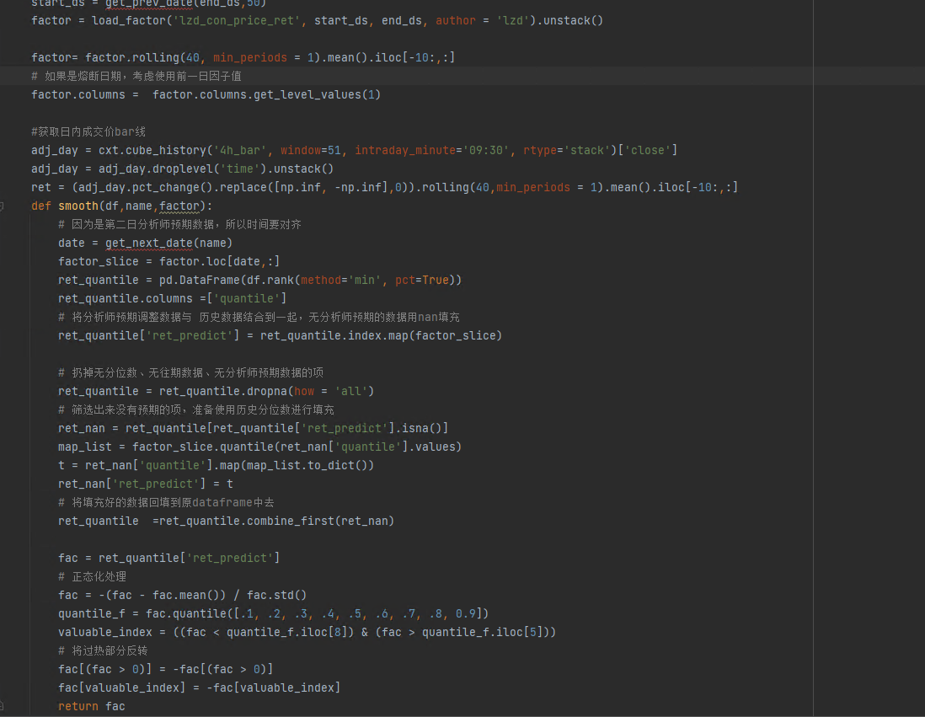

一致预期净利润因子：
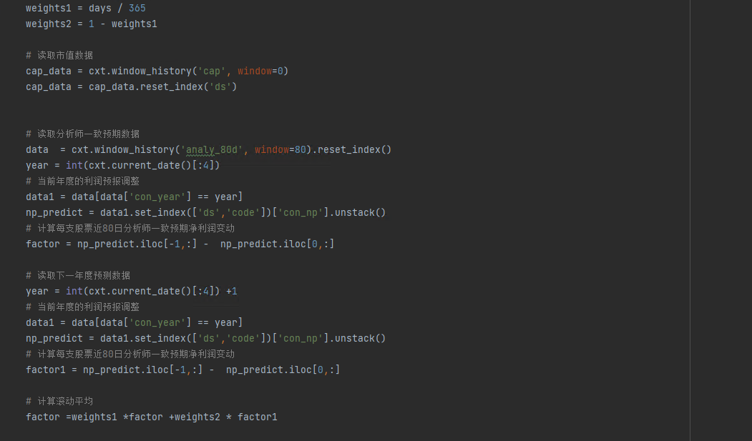

学习 Transformer 模型是一个逐步的过程，涉及到理解其结构、工作原理以及如何在实际应用中使用它。以下是一个详细的学习路径，帮助你系统地掌握 Transformer 模型：

### 1. 基础知识
- **机器学习和深度学习基础**：了解神经网络、反向传播、优化算法（如 SGD、Adam）等基本概念。
- **自然语言处理（NLP）基础**：熟悉词嵌入（如 Word2Vec、GloVe）、序列模型（如 RNN、LSTM、GRU）等。

### 2. Transformer 模型概述
- **阅读原始论文**："Attention is All You Need" by Vaswani et al. (2017)。
- **理解核心概念**：
- **自注意力机制（Self-Attention）**：理解如何计算注意力分数以及其在模型中的作用。
- **多头注意力（Multi-Head Attention）**：多个注意力机制的并行使用。
- **位置编码（Positional Encoding）**：如何在序列中引入位置信息。
- **编码器-解码器结构**：理解 Transformer 的架构，包括编码器和解码器的层数和结构。

### 3. 深入理解 Transformer 组件
- **自注意力机制的数学表示**：理解 Q（查询）、K（键）、V（值）的计算和注意力分数的计算。
- **位置编码的实现**：了解不同类型的位置编码（如正弦和余弦函数）。
- **层归一化（Layer Normalization）**：理解其在 Transformer 中的作用。
- **前馈神经网络（Feed-Forward Networks）**：理解其在每个编码器和解码器层中的作用。

### 4. 实践 Transformer 模型
- **使用现有框架**：如 TensorFlow 或 PyTorch，实现一个简单的 Transformer 模型。
- **TensorFlow**：使用 `tf.keras` 或 `transformers` 库（Hugging Face）。
- **PyTorch**：使用 `torch` 或 `transformers` 库（Hugging Face）。
- **微调预训练模型**：在特定任务上微调预训练的 Transformer 模型，如 BERT、GPT-2、T5 等。

### 5. 进一步学习
- **阅读相关论文**：了解 Transformer 的变体和扩展，如 BERT、GPT、XLNet、RoBERTa 等。
- **参与 Kaggle 竞赛或开源项目**：在实际项目中应用 Transformer 模型，提升实践能力。
- **学习高级主题**：如 Transformer 模型的优化、可解释性、对抗训练等。

### 6. 资源推荐
- **在线课程**：
- DeepLearning.AI 的 "Natural Language Processing with Attention Models"。
- Hugging Face 的 "Natural Language Processing Course"。
- **书籍**：
- "Speech and Language Processing" by Dan Jurafsky and James H. Martin。
- "Deep Learning" by Ian Goodfellow, Yoshua Bengio, and Aaron Courville。
- **博客和教程**：
- Jay Alammar 的博客，如 "The Illustrated Transformer"。
- TensorFlow 和 PyTorch 官方文档。

通过上述步骤，你可以系统地学习和掌握 Transformer 模型，并在实际应用中加以运用。

